〇〇高等学校 令和〇年４月中旬

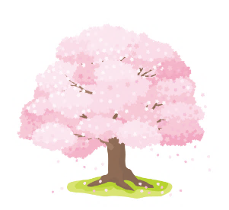


■はじめに：新しい季節は、心が疲れることも…
４月は、新しい教室、新しい先生、新しい教科書…と、目に見えるものすべてが新しくなる季節です。 「クラスに馴染まなきゃ」「友だちを作らなきゃ」「先輩らしくふるまわなくちゃ」と、知らず知らずのうちに気を張って、少し疲れていませんか。
新しい環境に慣れるまでには、人それぞれの「時間」が必要です。 マラソンのスタートのように、最初から全力で走り続けるのではなく、自分のペースを確かめながら、少しゆっくり進んでいくことも大切にしてください。

■心理学のヒント：「ぐるぐる思考」
新しい環境では、「うまく話せなかったかも」「変に思われていないかな」と、同じことを何度も考えてしまうことがあります。 これは、失敗を避けようとして脳が一生懸命に出来事をふり返っているときに起きます。 誰にでも見られるもので、自分を守ろうとしている自然な反応でもあります。
もし、「ぐるぐる思考」に気づいたときには、少しおせっかいな友だちに声をかけるように、「自分を守ろうとしてくれているんだね」「いろいろ考えてくれて、ありがとう」「でも、そんなに心配しなくても大丈夫だよ」と、自分の脳に声をかけてあげてください。

【今月のリフレーミング】
・「人見知り」→「相手のことをじっくり観察できる、慎重さがある」
・「緊張しやすい」→「新しいことへの感受性が豊か」
【相談室の案内】 〇月〇日（〇）、〇月〇日（〇） 〇〇：〇〇～〇〇：〇〇
予約方法： 担任または保健室の先生に、希望を伝えてください。

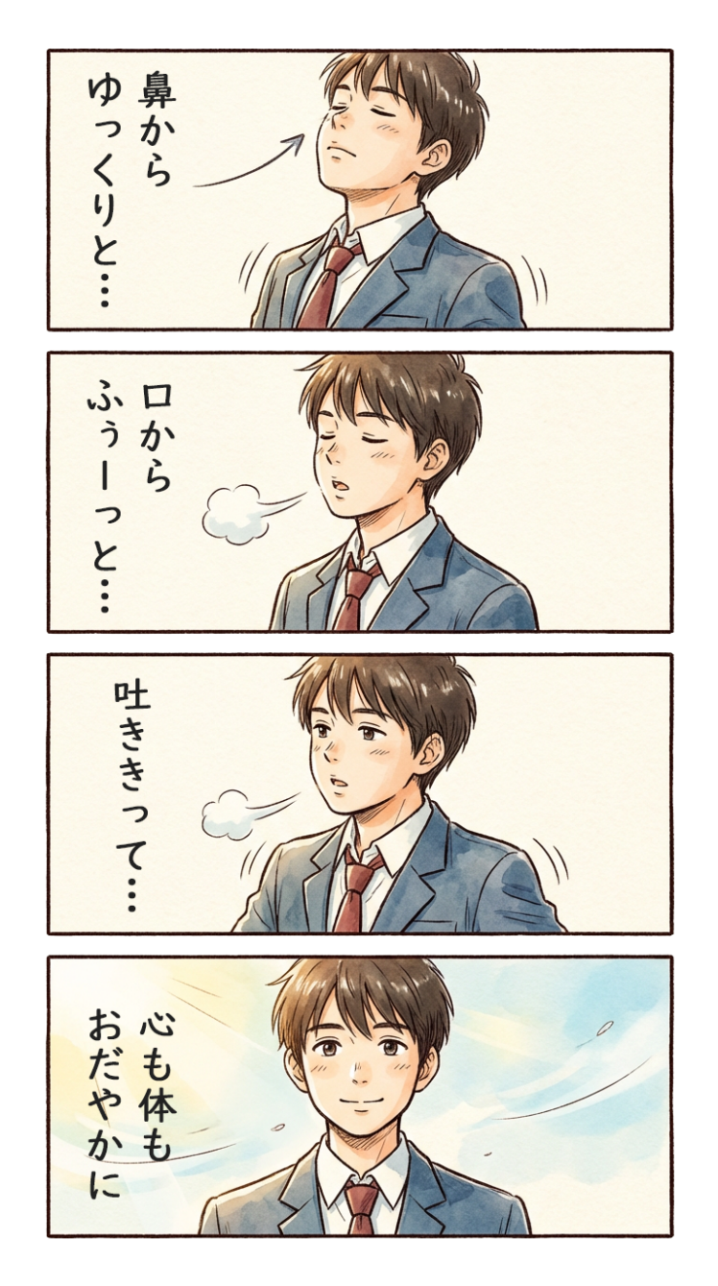
■今すぐできるセルフケア：ゆっくりと「ため息」
体がガチガチになっていると感じたら、吸う息よりも「吐く息」を意識してみましょう。
やり方：
鼻からゆっくり吸って、口から「ふぅー…」と、体の中の空気をすべて出し切るイメージで吐きます。
ポイント：
肩の力を抜いて、わざと「ため息」をつくようにしてみましょう。 これだけでも、自律神経のスイッチが、少しリラックスの方へ切り替わります。

■カウンセラーからの一言
「みんなは楽しそうなのに、自分だけなんか浮いている気がする」 そんなふうに感じる日があるかもしれません。
でも実際には、周りの人もそれぞれに不安や緊張を抱えながら、「平気なふり」をして過ごしていることが少なくありません。 「慣れる」までの道のりは、一直線ではありません。 調子のいい日もあれば、しんどく感じる日もあります。 行ったり来たりしながら、少しずつ自分の居場所をつくっていけば大丈夫です。
４月は、無理に「咲こう」としなくていい時期です。 あなたのペースで、この１年を始めていきましょう。 困ったときには、いつでも相談できる場所があることも、覚えておいてください。

＜保護者の皆様へ＞
お子さまの様子や子育てについて、気になることがありましたら、ささいなことでもご相談をお受けしております。 どうぞ、お気軽にスクールカウンセラーをご活用ください。
お申し込みは電話等で、担任の先生または保健室の〇〇先生まで、ご希望をお伝えください。
（〇〇高等学校：〇〇〇－〇〇〇－〇〇〇〇）

